**Radni listić (Povijest istraživanja evolucije)**

1. Ispod fotografije znanstvenika koji su imali značajniji doprinos u razjašnjavanju evolucije navedite osnovna obilježja njihova učenja.

**Jean Baptiste Lamarck Charles Darwin Alfred Russel Wallace**

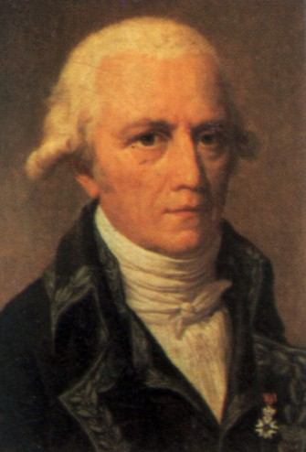 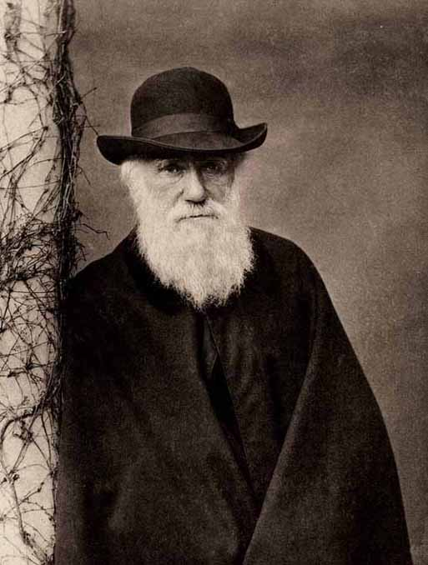 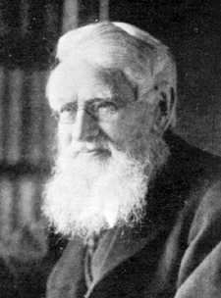

**Carolus Linnaeus James Hutton Georges Cuvier**

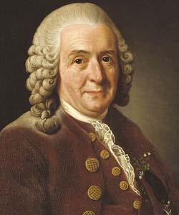 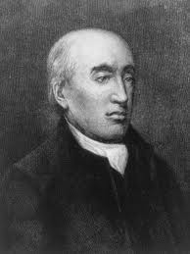 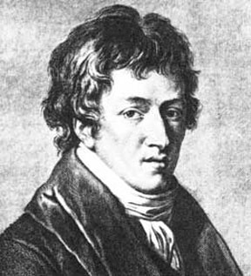

1. Povežite sliku znanstvenika i njegov rad na način da ispod slike i imena znanstvenika stavite u zagradi broj koji se odnosi na opis njegova rada. Ispod slike svakog znanstvenika napišite njegovo ime.

|  |  |  |
| --- | --- | --- |
| C:\Documents and Settings\marko\Desktop\BIOLOGIJA\lamarck.jpg  _____________________ | 1.Iznio je ideju o promjenljivosti vrsta. Zaključio da su sve životinje nastale iz jednog pretka. | 2. Definirao spolnu selekciju. |
| 4. Različiti slojevi Zemlje imaju različitu starost.  3.“sadašnjost je ključ za otkrivanje prošlosti“ | utemeljitelj geologije  File:Hutton James portrait Raeburn.jpg  _____________________ | File:Buffon 1707-1788.jpg    ____________________ |
|  | C:\Documents and Settings\marko\Desktop\BIOLOGIJA\6a00d83451f25369e200e5527db1aa8833-800wi.jpg  __________________________ | 5. Uz ostalo, proučavao je važnost upozoravajuće obojenih životinja. |
| osnivač biogeografije  C:\Documents and Settings\marko\Desktop\BIOLOGIJA\AlfredRusselWallace01.jpg  ______________________ | 6. Prvi je iznio cjelovitu teoriju o evoluciji. | File:Charles Lyell by David Octavius Hill, c1843-47.jpg  ________________________ |